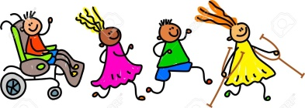
Hastalıklar, kazalar ve genetik problemlere bağlı olarak kas, iskelet, sinir sistemi ve eklemlerin işlevlerini yerine getirememesi sonucunda meydana gelen hareket ile ilgili yetersizlikler nedeniyle özel eğitim hizmetlerine ihtiyacı olan bireylerdir.

Özellikler
- Bağımsız hareket etme becerileri sınırlıdır.
- Sık sık yorgunluktan şikâyet ederler.
- Denge bozuklukları görülür.
- Farklı yürüyüş tarzları vardır.
- Kol, bacak ve eklem ağrılarından şikâyet ederler.

Aileye Öneriler
- Doğru tanının zamanında konması, gerekenlerin geç kalınmadan yapılması, çocuğun ulaşabileceği en üst seviyeye ulaşması için ön şarttır. Örneğin; kalça çıkıklığı ilk aylarda basit cihazlarla tamamen düzeltilebilecekken, geç kalındığında ömür boyu sürecek yürüme bozukluklarına neden olabilmektedir.
- Çocuk felci tanısı konan çocukların hayati tehlikeyi atlatması için gereken çalışmalar yapıldıktan sonra, çocuğun bacağında, kolunda; zayıflama, kuvvetsizlik olabilir. Bu bölgelerin kuvvetini yeniden kazanması için fizyoterapistler tarafından verilecek egzersiz programını düzenli bir şekilde yapmanız gerektiğini unutmayın.
- Çocuğunuzun bedensel yetersizliği onun tüm gelişimini olumsuz etkiler. Çocuk eğer emekleyemiyor, yürüyemiyor veya oturamıyorsa çevresiyle ilişki kurmasını sağlamak sizin görevinizdir. Örneğin; emekleyemese de, oyuncağı tutamasa da ona oyuncağı göstermek, sesini dinletmek, gözüyle takip etmesini sağlamak çocuğunuzun gelişimine destek olacak etkinliklerdir.
- Çocuğunuzun yetersizliklerini ve özelliklerini çok iyi tanımalısınız. Yapamayacağı bazı hareketler vardır, böylece bu hareketler için onu zorlamamış olursunuz.
- Bedensel engelli çocuğunuzu yardımla yapabildiği becerilerinde destekleyip, ona yardımcı olun ki bir süre sonra yardımsız olarak bu becerileri yapmayı başarabilsin. Yapabildiklerini de görmezlikten gelmeyin ve küçümsemeyin. Bazı şeyleri yapabildiğini görmek ona güven ve cesaret verir.
- Çocuğunuz için doktorunuz veya fizyoterapistiniz çocuğunuzun hareketleri açısından ve kasıntılarını azaltmak için cihaz kullanmayı uygun görebilir. Bunları nasıl kullanacağınızı iyi öğrenmeniz gerekir.
- Bazı bedensel yetersizlikler; uyaran eksikliği, yetersiz çevre koşulları, çocukla iletişim kurmak için tedavinin bitmesini beklenmek, çocukta zihinsel yetersizlik ortaya çıkmasına sebep olabilir. Bu yüzden, çocuğunuza erken yaşlarda uyarıcı yönünden zengin bir çevre oluşturmayı sağlayın.
- Bazı bedensel tanılara, zihinsel yetersizlik de eşlik edebilir. Bu durumda özel eğitim çalışmalarına katılmanız siz ve çocuğunuz için çok yararlı olacaktır.
- Çocuğunuzun bedensel engelinin yanında, zihinsel engeli yoksa normal okulda eğitim görmesi gerekmektedir. Böyle çocuklar bedensel engelleri dışında, yaşıtlarıyla aynı özellikleri taşıdığı için; okullarda gerekli düzenlemeler yapılarak eğitim-öğretime bu şekilde devam etmelidirler.
- Okulun bulunduğu yerin ulaşılması zor bir yerde olmamasına, yolların düzgün olmasına dikkat etmeniz gerekir. Bulunduğunuz çevrede çocuğunuz için uygun şartlara sahip bir okul yoksa bedensel engellilerin gidebileceği yatılı bir okul için girişimde bulunmanız gerekir.
- Çocuğunuz bedensel özrü yanında zihinsel engeli de varsa; giyinme, soyunma, yemek yeme, tuvaletini yapma yardımla da olsa basit ev işlerini yapma gibi günlük yaşam becerilerini kazanmasına yardımcı olarak, başkalarına en az bağımlı bir şekilde yaşayabilmelerini sağlamalıyız.
- Çocuğunuzun aldığı eğitime bağlı olarak kazanmış olduğu çeşitli beceriler vardır. Bu beceriler, göz önünde bulundurularak ev içinde veya ev dışında yapabileceği bir iş ona çok zevk verecek ve kendini değerli hissedecektir.
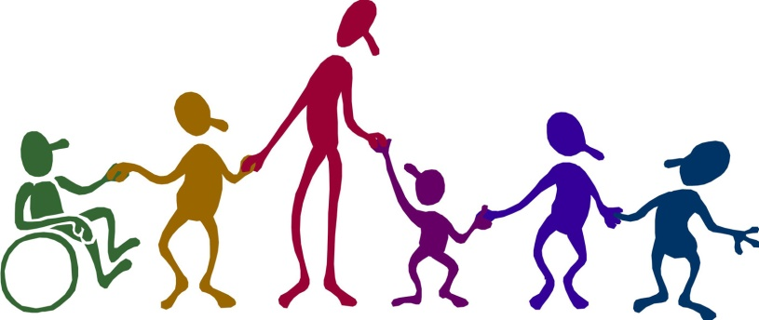
Bedensel engeli olan bazı insanların başarılı hayat öyküleri;
Dustin Carter: Küçük yaşta yakalandığı bir kan hastalığı nedeniyle bacaklarını tamamen, ellerini ise kısmen kaybetti. Orta okul öğrencisiyken güreşle ilgilenmeye başladı. 8. sınıfta beden eğitimi öğretmeni eşliğinde güreş müsabakalarına hazırlandı. Katıldığı Ohio eyalet güreş şampiyonasında bütün rakiplerini eleyerek birinci olmayı başardı.
Eli Bowen: Eli Bowen, Amerika'nın Ohio eyaletinde 1844'te dünyaya geldi. Dünyaya gözlerini biraz eksik açmıştı, çünkü ayakları beline bitişikti yani bacakları olması gerekenden çok daha kısaydı. Gençliğinde ailesini geçindirmek için çiftliklerde çalışan Eli, ellerini kullanmakta o kadar usta olur ki bir gün onu tesadüfen izleyen sirk sahipleri onunla çalışmak ister. 13 yaşında Barnum ve Bailey Circus tarafından işe alınan Eli Bowen, "Bacaksız Akrobat" olarak Avrupa turnesine çıkar ve ünü kısa zamanda tüm dünyaya yayılır.26 yaşında Mattie isimli genç bir bayanla evlenen Eli Bowen, dört sağlıklı çocuk sahibi olur. 2 Mayıs 1924'te dünyanın en meşhur akrobatı olarak hayata veda eder.
Mark Playle: İngiltere’nin sevilen rock gruplarından Minnikin grubunda gitar çalan Mark Playle, doğuştan sol eli olmayan bir müzisyen. Birçok müzik otoritesi tarafından geleceğin en büyük gitaristlerinden biri olarak görüldü. 22 yaşındaki Mark Payle, hala grubu ile konsere çıkıyor.

MİLAS REHBERLİK VE ARAŞTIRMA MERKEZİ TEL: 0 (252) 513 77 22- 513 77 12
Eposta: milasram@gmail.com

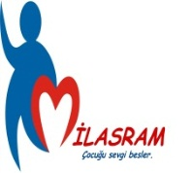
BEDENSEL ENGELİ OLAN BİREYLER

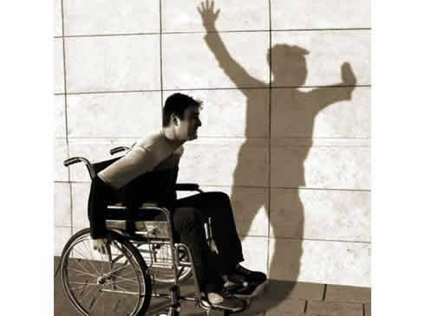

“ Her çocuğun her gün, kendisine önem veren ve özel olduğunu düşünen bir yetişkinle zaman geçirmeye ihtiyacı vardır.”
Anetha SOLTER

